초현실주(surrealism)의 연구

프로이트 정신분석 영향을 받아, 무의식 세계 내지는 꿈 세계 표현을 지향하는 20세기 문학, 예술사조로 1917년 시인 아폴리네르에 의해 초현실주의라고 불리어졌다.
초현실주의는 이성에 지배를 받지 않는 공상,환상 세계를 중요시 한다. 따라서 대게 초현실주의는 사실주의나 추상예술과는 대립되는 것으로 간주하기 쉬우나, 반드시 그런 것은 아니다. 예를 들면 달리 작품 속에서 찾아볼 수 있는 세밀한 묘사력은 사실에 극치라고도 할 수 있으며 또 A 마송, J 미로, M 에른스트 작품에도 추상화 경향을 볼 수가 있다.
초현실주의 뿌리를 찾는다면 그것은 다다이즘에서 찾아야 한다. 다다이즘이란 제1차 세계대전 후 기성 전통,질서에 대한 파괴운동이다. 꼴라주와 같은 새로운 기법, 오브제와 같은 직접적인 표현도 사용했다.
초현실주의는 간접적으로 입체주의 계열을 잇는 공간파악을 특색으로 하고 있다.

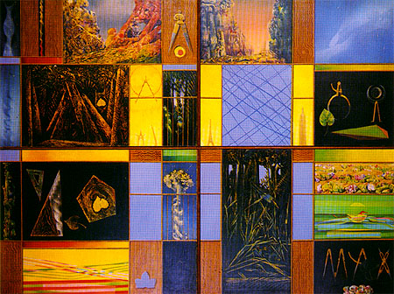
http://imagesearch.naver.com/search.naver?where=dt_iphoto&query=%C3%CA%C7%F6%BD%C7%C1%D6%C0%C7+%BF%A1%B8%A5%BD%BA%C6%AE&c=8&qt=df&sort=0&scp=0&xc=&fr_res=-1&to_res=-1

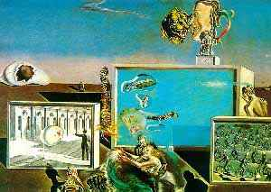 달리
http://imagesearch.naver.com/search.naver?where=dt_iphoto&query=%B4%DE%B8%AE&c=26&qt=df&sort=0&scp=0&xc=&fr_res=-1&to_res=-1

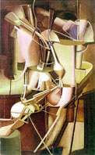 뒤샹(다다이즘)
http://imagesearch.naver.com/search.naver?where=dt_iphoto&query=%B4%D9%B4%D9%C0%CC%C1%F2&c=5&qt=df&sort=0&scp=0&xc=&fr_res=-1&to_res=-1

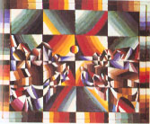 아르투르제갈(다다이즘)
http://imagesearch.naver.com/search.naver?where=dt_iphoto&query=%B4%D9%B4%D9%C0%CC%C1%F2&c=10&qt=df&sort=0&scp=0&xc=&fr_res=-1&to_res=-1

